**LAPORAN II  
Algoritma dan Struktur Data**



**1-B**

**Luthfi Triaswangga**

**2341720208**

**Teknologi Informasi**

**Teknik Informatika**

**Percobaan 1**

1. Pertama buatlah file terlebih dahulu dengan format **Buku17.java**



2. Kemudian tambahkan class Buku dengan atribut

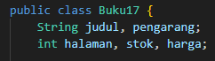

3. Lalu tambahkan class buku dengan method

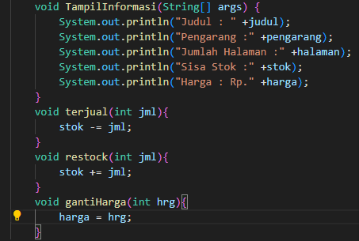

4. Maka hasilnya akan seperti ini

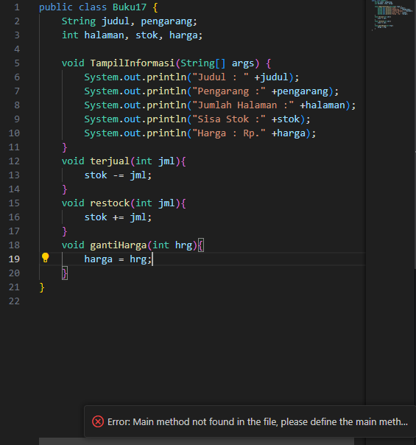

**Pertanyaan 1**

1. Sebutkan dua karakteristik class atau object!
2. Perhatikan class Buku pada Praktikum 1 tersebut, ada berapa atribut yang dimiliki oleh class Buku? Sebutkan apa saja atributnya!
3. Ada berapa method yang dimiliki oleh class tersebut? Sebutkan apa saja methodnya!
4. Perhatikan method terjual() yang terdapat di dalam class Buku. Modifikasi isi method tersebut sehingga proses pengurangan hanya dapat dilakukan jika stok masih ada (lebih besar dari 0)!
5. Menurut Anda, mengapa method restock() mempunyai satu parameter berupa bilangan int?
6. Commit dan push kode program ke Github

**Percobaan 2**

1. Pertama buatlah file terlebih dahulu dengan format **BukuMain17.java**

2. Kemudian tambahkan struktur data fungsi main() lalu tambahkan atribut dan method di dalamnya

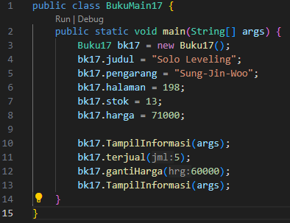

3. Lalu jalankan programnya

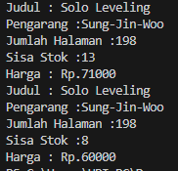

4. Terakhir commit dan push ke github

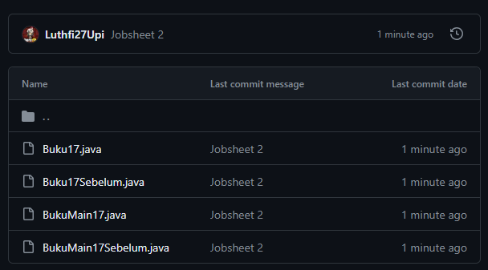

**Pertanyaan 2**

1. Pada class BukuMain, tunjukkan baris kode program yang digunakan untuk proses instansiasi! Apa nama object yang dihasilkan?
2. Bagaimana cara mengakses atribut dan method dari suatu objek?
3. Mengapa hasil output pemanggilan method tampilInformasi() pertama dan kedua berbeda?

**Percobaan 3**

1. Buka kembali class Buku17 lalu tambahkan dua buah konstruktor

2. Kemudian buka kembali class BukuMain17 lalu buat object bernama bk172